**APP网页适配**

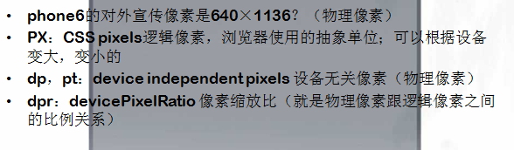

步骤

1. 根据设计图依据的设备计算ppi

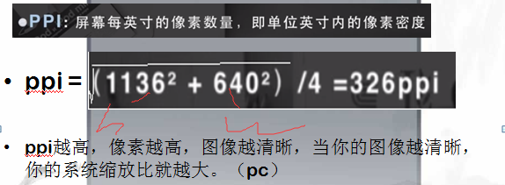

1. 根据ppi查找缩放比dpr

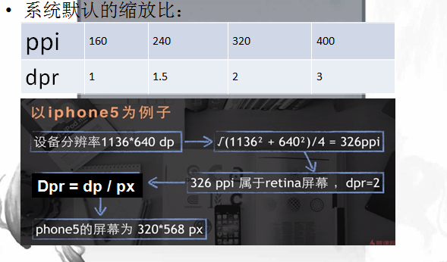

（3）在body上面编写script适配代码

<script>

(function (doc, win) {

var docEl = doc.documentElement,

// orientationchange 事件 用来监听手机屏幕的反转

resizeEvt = 'orientationchange' in window ? 'orientationchange' : 'resize',

recalc = function () {

var clientWidth = docEl.clientWidth;//(window.innerWidth);UC 或者QQ 安卓4.0 以下原生浏览器下面是没有

if (!clientWidth) return;

docEl.style.fontSize = 100 * (clientWidth / 375) + 'px';

};

if (!doc.addEventListener) return;

win.addEventListener(resizeEvt, recalc, false);

//DOMContentLoaded dom 加载完成，onload 有什么区别 dom css js OK 才执行的

doc.addEventListener('DOMContentLoaded', recalc, false);

})(document, window);

</script>

